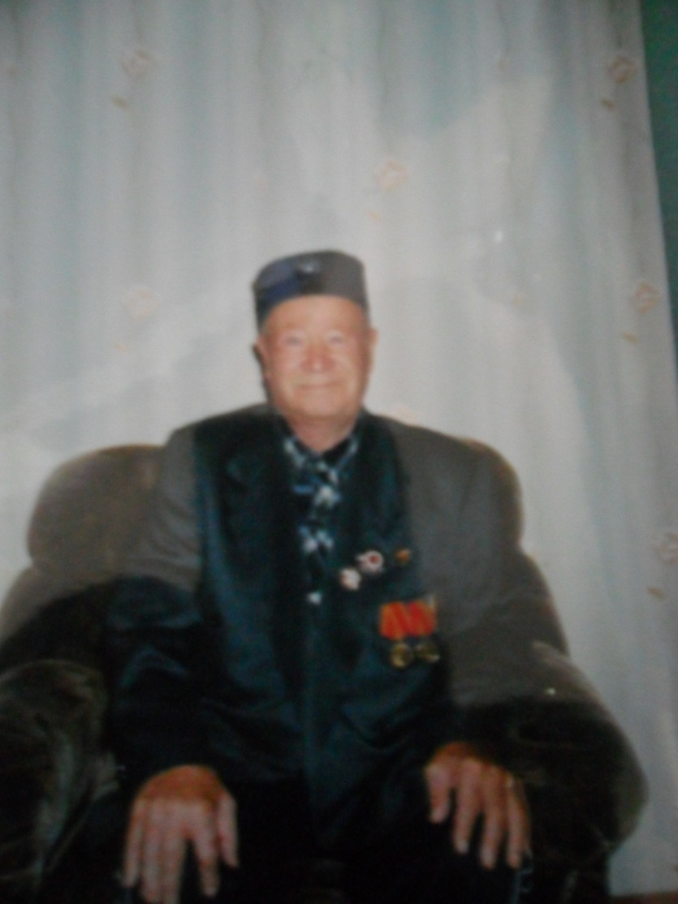

Ильясов Мөктәсим бабай истәлекләре.
Мин 1942 елда сугышка киттем. Без авылдан бишәү киткән идек: Яруллин Шәхит (кайтмады), Сәүбанов Шәмси (кайтмады), Хөснуллин Галимҗан (кайтмады), Галиев Мәсгуть һәм мин.
Ходайга шөкер, Галиев Мәсгуть белән икебезгә 1944 елда сугыш кырыннан исән-сау әйләнеп кайту насыйп булды. Сугышка киткәндә ат белән Шенталага бардык. Ә аннан товар вагонына төялеп Иваново областье Шуя шәһәренә киттек. Халык күп, тынчу. Әмир, Кәминкә авылы кешеләре һәм Югары Чегодайдан Галиев Мәсхуть белән бергә киттек. Ике ай өйрәнү курсларында булдык.
Мине Волхов фронтына, Мурманскийга җибәрделәр. Мурманскийга барганда, составны бомбага тоту нәтиҗәсендә тулысынча бетә язды. Дивизия бөтенләе белән юкка чыккан вакыты да булды. 3-4 ай халык җыялар тагын шулай кабатлана. Озак тормадык кире Мәскәүгә кайттык, аннан кире Мурманскийга җибәрделәр.
Сазлыкта ач - ялангач килеш ике кыш чыктык. Кыш салкын, бер землянка да юк. Нарат ылысларыннан куышлар ясадык, шул куышларда ике кыш чыктык. Көндез учак ягабыз, төнлә ягарга ярамый. Зур яктырткычлар белән яктыртып карыйлар да, шундый ук бомбага тоталар. Мурманскийның бер бинасы да калмады, бомбага тоту нәтиҗәсендә җимерелеп бетте. 1944 елда яралангач Мәскәүгә җибәрделәр, алты ай госпитальдә яттым, кире сугышка җибәрделәр.
Җиңеп чыгуда халыкның үҗәтлеге, кыюлыгы зур роль уйнады. Закон көчле булды, кем кача шуларны башкаларга сабак булсын дип, кеше алдында атып үтерделәр. Тәртип каты булды, бер буханка ипи өч кешегә, ә олы кешеләр ипине бүлеп куялар иде. Кухня бомба астында калып ач калган чаклар да булды. Өшегәч торып чабабыз, җылынабыз. Олы кешеләрне аяк-куллары туңгач коммисовать иттеләр. Мунча госпитальгә кайткач кына эләкте. Бетләп беттек. Бетләрне учак ягып кыздыра идек. Чигенгән вакытлар, җиңеп алга киткән вакытлар да булды, – диеп искә алды Ильясов Мөктәсим бабай.

